

Tabulación de encuestas

SETS

Alejandro Pirazan Esquivel  
Yensy Karina Caballero Castro  
Yeider Santiago Briceño Sicacha

Análisis y desarrollo de software

ficha:2900610

22/02/2024

1. **¿Conoces un aplicativo web que ayude a administrar un conjunto residencial?**

| **Respuestas** | **Encuestados** | **Porcentaje** |
| --- | --- | --- |
| No | 31 | 77.5% |
| Si | 9 | 22.5% |
| Total | 40 | 100% |

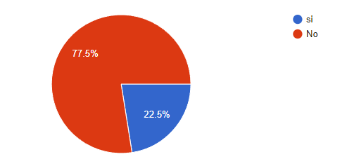

31 personas de 40 no conocen un aplicativo web que ayude a administrar un conjunto residencial , lo que nos demuestra que es factible, ya que no hay tantos aplicativos web que manejen esta parte de propiedad horizontal.

1. **Si tu respuesta es sí ¿Qué aplicativo web conoces?**

| **Respuestas** | **Encuestados** | **Porcentaje** |
| --- | --- | --- |
| Propiedad horizontal world office | 5 | 12.5% |
| Vivobien | 1 | 2.5% |
| Propiedata | 1 | 2.5% |
| Sisco PH | 1 | 2.5% |
| No sabe | 6 | 15% |
| Total | 14 | 35% |

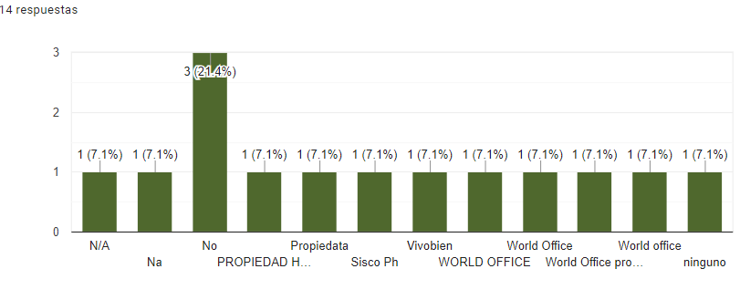

Solo 14 de 40 encuestados respondieron esta pregunta y solo 8 contestaron con el nombre de un aplicativo el cual 5 respondieron que es world office , uno respondió el aplicativo vivo bien, uno propiedata , y otro sismo PH. Esto demuestra que hay muy pocos aplicativos basados en esto y a demás no son tan conocidos

1. **¿ Conoces cómo se desarrolla la administración en tu conjunto?**

| **Respuestas** | **Encuestados** | **Porcentaje** |
| --- | --- | --- |
| Si | 12 | 70% |
| No | 28 | 30% |
| Total | 40 | 100% |

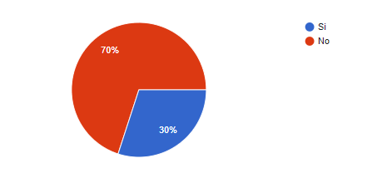

Solo 12 de 40 personas saben sobre cómo se desarrolla la administración eso quiere decir que 28 de 40 no están informados de cómo se desarrolla la administración en su conjunto , esto genera desinformación para ellos y es necesario que sepan un poco de qué está haciendo el administrador en su conjunto residencial.

1. **¿ Es fácil para ti comunicarte con el administrador de tu conjunto?**

| **Respuestas** | **Encuestados** | **Porcentaje** |
| --- | --- | --- |
| Si | 14 | 35% |
| No | 26 | 65% |
| Total | 40 | 100% |

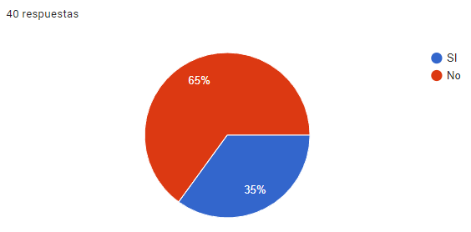

Lo que quiere decir que para 26 de 40 personas es difícil comunicarse con el administrador.

1. **¿ Consideras que el horario del administrador interfiere con tu horario laboral?**

| **Respuestas** | **Encuestados** | **Porcentaje** |
| --- | --- | --- |
| Si | 30 | 75% |
| No | 10 | 25% |
| Total | 40 | 100% |

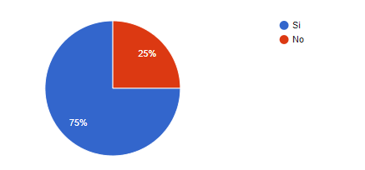

Esto quiere decir que 30 de 40 personas no se pueden comunicar con el administrador por su horario ya que no es flexible y además se puede cruzar con su horario laboral.

1. **¿Crees que es efectivo el sorteo del parqueadero en tu conjunto?**

| **Respuestas** | **Encuestados** | **Porcentaje** |
| --- | --- | --- |
| Si | 13 | 32.5% |
| No | 27 | 67.5% |
| Total | 40 | 100% |

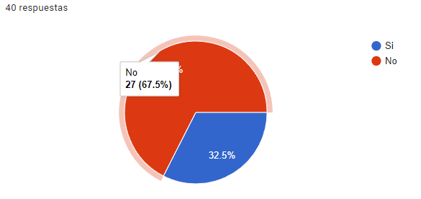

Esto quiere decir que a 27 de 40 personas no les parece justo el sorteo del parqueadero en su conjunto residencial.

1. **¿Crees que se podría simplificar el tiempo que gastas con las diligencias de administración?**

| **Respuestas** | **Encuestados** | **Porcentaje** |
| --- | --- | --- |
| Si | 33 | 82.5% |
| No | 7 | 17.5% |
| Total | 40 | 100% |

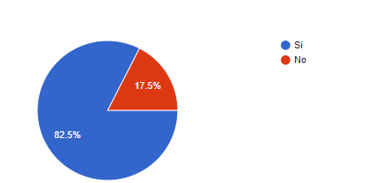

Esto quiere decir que 33 de 40 personas piensan que sí podrían simplificar el tiempo gastado en las diligencias de administración la mayoría opina esto.

1. **¿Crees que el manejo administrativo en tu conjunto es bueno?**

| **Respuestas** | **Encuestados** | **Porcentaje** |
| --- | --- | --- |
| Si | 26 | 65% |
| No | 14 | 25% |
| Total | 40 | 100% |

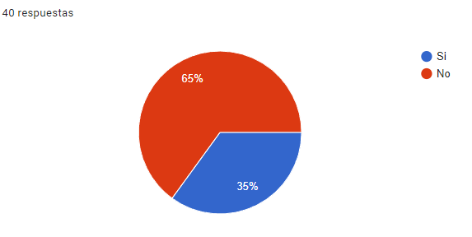

26 personas de 40 opinan que el manejo administrativo de su conjunto es malo solo 14 personas de estas 40 personas dicen que es bueno y es probable que ni están enterados de este manejo y no les importa que hacen la administración.

1. **¿Estás enterado de las normas de convivencia en tu conjunto ?**

| **Respuestas** | **Encuestados** | **Porcentaje** |
| --- | --- | --- |
| Si | 24 | 60% |
| No | 16 | 40% |
| Total | 40 | 100% |

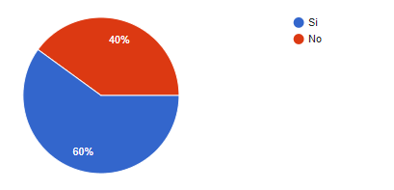

24 de 40 personas conocen las normas de convivencia de propiedad horizontal pero es preocupante que 16 personas de 40 no conozcan las normas de convivencia ya que pueden cometer algunas faltas por ignorancia .

1. **¿En tu conjunto es fácil saber si puedes utilizar las zonas comunes?**

| **Respuestas** | **Encuestados** | **Porcentaje** |
| --- | --- | --- |
| Si | 25 | 62.5% |
| No | 15 | 37.5% |
| Total | 40 | 100% |

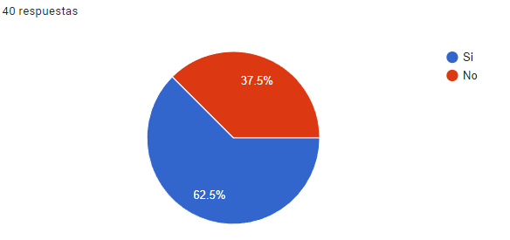

25 encuestados respondieron que sí, 15 respondieron que no, lo que nos indica que estos últimos que no saben pueden caer en una mala desinformación frente a eso y cuando quieran utilizar estas zonas comunes no van a saber cómo proceder.

1. **¿Cuántas veces no has podido recibir correspondencia y paquetería por falta de información ?**

| **Respuestas** | **Encuestados** | **Porcentaje** |
| --- | --- | --- |
| No me ha sucedido | 19 | 47,5% |
| A veces | 18 | 45% |
| Siempre | 3 | 7,5% |
| total | 40 | 100% |

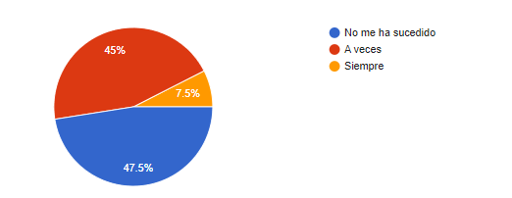

A 19 personas de 40 no les ha sucedido que no ha podido recibir correspondencia pero a 18 a veces le sucede que no han podido recibir paquetes y correspondencia por falta de información y 3 personas siempre les pasa esto.

1. **¿ Consideras que es fácil acceder a información importante en tu conjunto**

| **Respuestas** | **Encuestados** | **Porcentaje** |
| --- | --- | --- |
| Si | 18 | 45% |
| No | 22 | 55% |
| total | 3 | 100% |

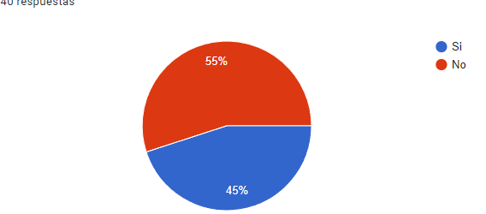

Para concluir que a las 22 personas de 40 no les ha sido fácil acceder a la información importante , lo que significa que necesitan una fuente en la cual puedan encontrar y enterarse más fácilmente de información influyente.

**CONCLUSIÓN**

Con esta encuesta logramos demostrar que la idea de nuestro aplicativo web es factible para el desarrollo de una propiedad horizontal y sus principales beneficiarios como el residente, el administrador y el guarda de seguridad, ya que con estos resultados nos damos cuenta que pocas personas conocen aplicativos web como este y los que conocen no tienen la totalidad de nuestras funciones e información.